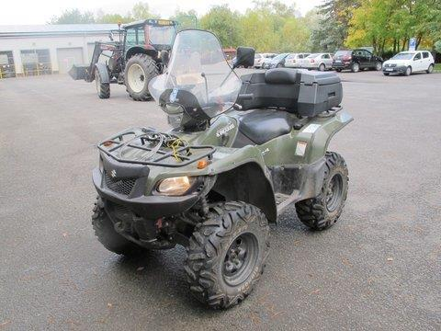

Odkazy
- Příl.č. 1 - Podm_ prodeje DRESEL MCT S7 AP 41 [DOCX, 25 kB]
- Příl. č. 2 - Formulář pro nabídku k uzav.smlouvy DRESEL MCT S7 AP41 [DOCX, 18 kB]

Motocykl DRESEL MCT S7 AP 41
Rok výroby 2009
Stav tachometru: 54 657 km
Motor R407

Technický stav:
Znalecký posudek č. 1375-39-2019, k dispozici při prohlídce motocyklu.
Technický stav odpovídá délce provozu a najetým km (stavu tachometru).
Vybavení:
Běžné, úplné, dodávané výrobcem v rozsahu obvyklém pro tento typ a pro tuto výrobní značku. Mimořádná výbava: přední ochranný štít, kufr Shad, naviják Varn.

Minimální podání: 53 200,- Kč (možnost odpočtu DPH)

Další informace k prodeji jsou uvedeny v přílohách dle seznamu níže.

Seznam příloh:
- Příloha č. 1 – Podmínky prodeje
- Příloha č. 2 - Formulář pro nabídku k uzavření smlouvy
- Příloha č. 3 - Fotodokumentace

Zájemcům umožníme prohlídku motocyklu na adrese Tršnická 17, Cheb
(po předchozí dohodě s osobou uvedenou níže a pouze v domluvených termínech od 10:00 do 12:00).

